

**"Салықтық және кедендік әкімшілендірудің кейбір мәселелері туралы" Қазақстан Республикасы Қаржы министрінің 2008 жылғы 30 желтоқсандағы № 637 бұйрығына өзгеріс енгізу туралы**

***Күшін жойған***

Қазақстан Республикасы Қаржы министрінің 2017 жылғы 30 қаңтардағы № 62 бұйрығы. Қазақстан Республикасының Әділет министрлігінде 2017 жылғы 24 ақпанда № 14835 болып тіркелді. Күші жойылды - Қазақстан Республикасы Қаржы министрінің 2018 жылғы 8 ақпандағы № 146 бұйрығымен

      Ескерту. Күші жойылды – ҚР Қаржы министрінің 08.02.2018 № 146 (алғашқы ресми жарияланған күнінен кейін күнтізбелік он күн өткеннен соң қолданысқа енгізіледі) бұйрығымен.

      "Салық және бюджетке төленетін басқа да міндетті төлемдер туралы" Қазақстан Республикасы Кодексінің (Салық кодексі) 571-бабы 4 және 5-тармақтарына сәйкес **БҰЙЫРАМЫН:**

      1. "Салықтық және кедендік әкімшілендірудің кейбір мәселелері туралы" Қазақстан Республикасы Қаржы министрінің 2008 жылғы 30 желтоқсандағы № 637 бұйрығына (Нормативтік құқықтық актілерді мемлекеттік тіркеу тізілімінде № 5463 болып тіркелген, "Заң газеті" газетінде 2009 жылғы 20 ақпанда № 27 (1450) жарияланған) мынадай өзгерту енгізілсін:

      осы бұйрыққа қосымшаға сәйкес 42-қосымша жаңа редакцияда жазылсын.

      2. Қазақстан Республикасы Қаржы министрлігінің Мемлекеттік кірістер комитеті (А.М. Теңгебаев) заңнамада белгіленген тәртіпте:

      1) осы бұйрықтың Қазақстан Республикасы Әділет министрлігінде мемлекеттік тіркелуін және оны ресми жариялануын;

      2) осы бұйрықтың Қазақстан Республикасы Қаржы министрлігінің интернет-ресурсында орналастырылуын қамтамасыз етсін.

      3. Осы бұйрық алғашқы ресми жарияланған күнінен кейін он күнтізбелік күн өткен соң қолданысқа енгізіледі.

|  |  |
| --- | --- |
| *Қазақстан Республикасының* *Қаржы министрі* | *Б. Сұлтанов* |

|  |  |
| --- | --- |
|  | Қазақстан Республикасы Қаржы министрінің 2017 жылғы 30 қаңтардағы № 62 бұйрығына қосымша |
|  | Қазақстан Республикасы Қаржы министрінің 2008 жылғы 30 желтоқсандағы № 637 бұйрығына 42-қосымша |
|  | Нысан |

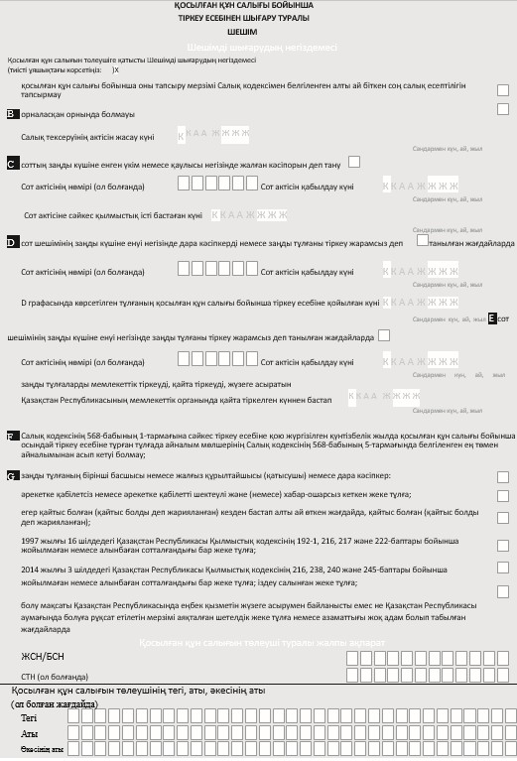

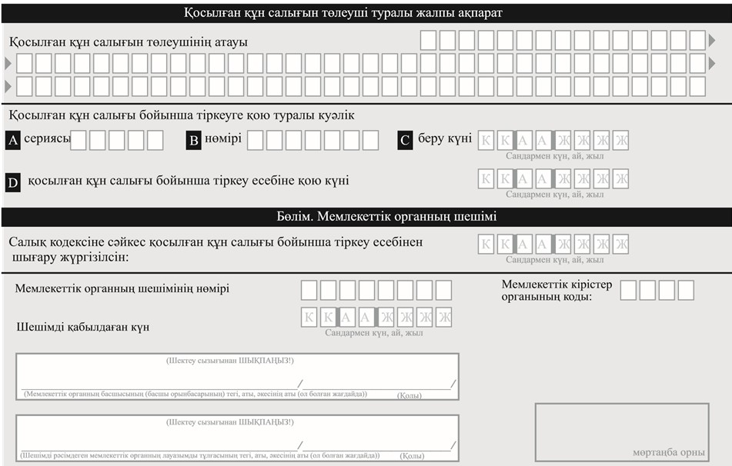

© 2012. Қазақстан Республикасы Әділет министрлігінің «Қазақстан Республикасының Заңнама және құқықтық ақпарат институты» ШЖҚ РМК